

РЕПУБЛИКА БЪЛГАРИЯ
Заместник-министър на здравеопазването

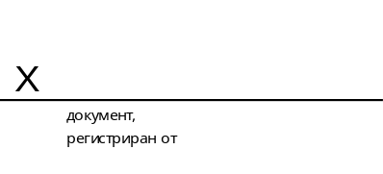

ДО
ПРОФ. Д-Р ПЕТКО САЛЧЕВ
УПРАВИТЕЛ НА
НАЦИОНАЛНАТА ЗДРАВНООСИГУРИТЕЛНА КАСА

КОПИЕ: ДО
БЪЛГАРСКО ДРУЖЕСТВО ПО ОФТАЛМОЛОГИЯ
На вниманието на проф. д-р Ива Петкова, дм, председател и
доц. д-р Александър Оскар, дм, секретар
E-mail: secretarochna@abv.bg

Относно: постъпило писмо в Министерство на здравеопазването с вх. № 26-00-2943/26.10.2020 г.

УВАЖАЕМИ ПРОФЕСОР САЛЧЕВ,

В Министерство на здравеопазването e постъпило писмо от Българско дружество по офталмология с вх. № 26-00-2943/26.10.2020 г., относно отправено предложение до министъра на здравеопазването за продължаване на терапевтичните мероприятия (амбулаторни процедури), необходими при някои състояния/заболявания с неотложен характер в областта на офталмологията, като макулна дегенерация, състояния след съдови инциденти на ретината, вторична глаукома, диабетен макулен едем и др. Предложението е отправено във връзка с издадена заповед № РД-01-619/23.10.2020 г. на министъра на здравеопазването, с която се прекратява плановата дейност в лечебните заведения за болнична помощ.
В тази връзка е необходимо да се има предвид, че с оглед динамиката на епидемичната обстановка с коронавирусна инфекция в страната, със заповед № РД-01-626/27.10.2020 г. на министъра на здравеопазването е отменена заповед № РД-01-619/23.10.2020 г., като е създадена организация за въвеждане на допълнителни противоепидемични мерки, включително касаещи плановия прием и плановата оперативна дейност в лечебните заведения за болнична помощ при увеличаване на заболеваемостта над определени нива. Това означава, че в случаите, при които по преценка на лекаря липсва медицински риск, медицинските дейности могат да бъдат отложени във времето. Преценката за необходимостта от незабавно прилагане на лечение при пациентите и необходимостта от прием в лечебно заведение за болнична помощ е от компетентността на лекаря, който следва да обоснове писмено съответната медицинска целесъобразност.

Приложение:


С уважение,
